**隔热检查计算书**

公共建筑

|  |  |
| --- | --- |
| 工程名称 | 新建项目 |
| 工程地点 | 河南-郑州 |
| 设计编号 |  |
| 建设单位 |  |
| 设计单位 |  |
| 设 计 人 |  |
| 校 对 人 |  |
| 审 核 人 |  |
| 计算日期 | 2024年1月5日 |



|  |  |
| --- | --- |
| 采用软件 | 斯维尔节能设计BECS2020 |
| 软件版本 | 20200505(SP1) |
| 研发单位 | 北京绿建软件股份有限公司 |
| 正版授权码 | T13461133210 |

**目 录**

1 建筑概况 3

2 评价依据 3

3 评价目标与方法 3

3.1 评价目标 3

3.2 评价方法 3

4 边界条件参数设置 5

4.1 基本设置 5

4.2 室外空气温度 5

4.3 室外太阳辐射照度 6

4.4 室内空气温度 7

5 工程材料 7

6 工程构造 8

6.1 屋顶构造 8

6.1.1 屋顶构造一 8

6.2 外墙构造 9

6.2.1 外墙构造一 9

6.3 热桥柱构造 12

6.3.1 热桥柱构造一 12

7 验算结论 15

7.1 自然通风房间 15

# 建筑概况

|  |  |  |
| --- | --- | --- |
| 工程名称 | 新建项目 | |
| 工程地点 | 河南-郑州 | |
| 地理位置 | 北纬：35.00° | 东经：113.65° |
| 气候子区 | 寒冷B区 | |
| 大气透明度等级 | 5 | |
| 建筑面积 | 地上42076㎡ 地下6106㎡ | |
| 建筑层数 | 地上7 地下1 | |
| 建筑高度 | 31.2m | |
| 结构类型 |  | |

# 评价依据

1. 河南公共建筑节能设计标准DBJ41/T 075-2016

2. 《民用建筑热工设计规范》GB50176

3. 《绿色建筑评价标准》 GB/T 50378

4. 《绿色建筑评价技术细则（试行）》

5. 施工图、设计说明、节能计算书

# 评价目标与方法

## 评价目标

1. 依据《民用建筑热工设计规范》和《绿色建筑评价标准》的要求和规定，屋顶和外墙的隔热性能应满足要求。
2. 通过房间围护结构的内表面温度计算，判断是否不大于《民用建筑热工设计规范》给出的内表面最高温度。

## 评价方法

1. 在给定两侧空气温度及变化规律的情况下，外墙内表面最高温度应符合表3.2.1的要求：

**表3.2.1 外墙内表面最高温度的限值**

|  |  |  |  |
| --- | --- | --- | --- |
| **房间类型** | **自然通风房间** | **空调房间** | |
| **重质围护结构**  **（D≥2.5）** | **轻质围护结构**  **（D＜2.5）** |
| **内表面最高温度** | ≤ te.max | ≤ti+2 | ≤ti+3 |

1. 在给定两侧空气温度及变化规律的情况下，屋面内表面最高温度应符合表3.2.2的要求：

**表3.2.2 屋顶内表面最高温度的限值**

|  |  |  |  |
| --- | --- | --- | --- |
| **房间类型** | **自然通风房间** | **空调房间** | |
| **重质围护结构**  **（D≥2.5）** | **轻质围护结构**  **（D＜2.5）** |
| **内表面最高温度** | ≤ te.max | ≤ti+2.5 | ≤ti+3.5 |

表中：—围护结构内表面最高温度（），应按《民用建筑热工设计规范》 GB50176-2016附录C.3 的规定计算；



$t_{i}$—室内空气温度，（）。



te.max—累年日平均温度最高日的最高温度（）,应按《民用建筑热工设计规范》



GB50176-2016配套软件气象数据取用。

1. 外围护结构内表面最高温度按照规范《民用建筑热工设计规范》(GB50176-2016)附录C.3 的规定计算：
2. 按式3.2.3-1建立常物性、无内热源的一维非稳态导热的内部微分方程，微分方程的求解可采用有限差分法：

（3.2.3-1）



式中： —温度对于时间的导数，/s。



—材料的导温系数，，m2/s。



1. 按式3.2.3-2建立第三类边界条件隐式差分格式边界节点方程（边界节点1，节点n 可参照）：

（3.2.3-2）



式中： $C_{p}$—材料的比热， J /(kg·K)；

$ρ$—材料的密度，kg/m³；

—材料的导温系数，，m2/s；



—差分步长，m；

—材料的导热系数，［W/(m·K)］；



$t_{f}^{k}$—对流换热温度，。



1. 按式3.2.3-3列出各内部节点和边界点的节点方程，并求解节点方程组得到外墙、屋顶内表面温度值。

,i=1,2,……n （3.2.3-3）



式中： $t_{i}$—差分节点温度值，。



# 边界条件参数设置

## 基本设置

|  |  |  |  |  |
| --- | --- | --- | --- | --- |
| **公式及变量** | **变量名** | | **数值** | **说明** |
| **（一）内表面边界条件（第三类边界条件）** | | | | |
|  | | 夏季室内温度， |  | 按《民用建筑热工设计规范》GB50176-2016第3.3.2条的规定取值。 |
|  | | 室内侧对流换热系数，W/(m2·K) | 8.7 | 按《民用建筑热工设计规范》 GB50176-2016附录B.4.1，表B.4.1-1取值。 |
| **（二）外表面边界条件（第三类边界条件）** | | | | |
|  | | 室外侧对流换热系数，(m2·K) | 19.0 | 按《民用建筑热工设计规范》 GB50176-2016附录B.4.1，表B.4.1-2取值。 |
|  | | 室外空气逐时温度， |  | 按《民用建筑热工设计规范》 GB50176-2016配套软件气象数据取用。 |
|  | | 表面法向太阳总辐射强度，包括直射和散射，W/m2 |  | 按《民用建筑热工设计规范》 GB50176-2016配套软件气象参数取值。 |
|  | | 外表面太阳辐射吸收系数 |  | 根据工程构造取值。 |

## 室外空气温度

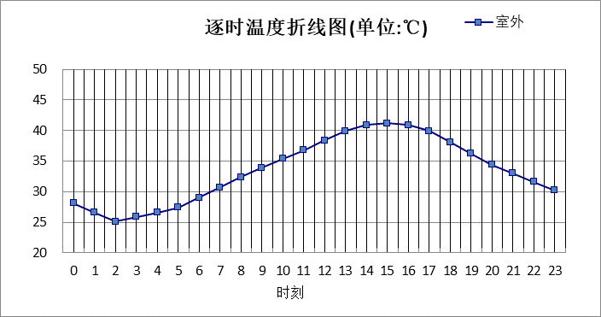

|  |  |  |  |  |  |  |  |  |  |  |  |
| --- | --- | --- | --- | --- | --- | --- | --- | --- | --- | --- | --- |
| 0:00 | 1:00 | 2:00 | 3:00 | 4:00 | 5:00 | 6:00 | 7:00 | 8:00 | 9:00 | 10:00 | 11:00 |
| 28.10 | 26.60 | 25.10 | 25.90 | 26.60 | 27.40 | 29.00 | 30.70 | 32.40 | 33.90 | 35.40 | 36.80 |
| 12:00 | 13:00 | 14:00 | 15:00 | 16:00 | 17:00 | 18:00 | 19:00 | 20:00 | 21:00 | 22:00 | 23:00 |
| 38.40 | 39.90 | 40.90 | 41.20 | 40.90 | 39.90 | 38.10 | 36.20 | 34.40 | 33.00 | 31.60 | 30.20 |

## 室外太阳辐射照度

|  |  |  |
| --- | --- | --- |
| **变量** | **变量名** | **公式来源** |
|  | 表面法向太阳总辐射强度，包括直射和散射，W/ m2 | 按《民用建筑热工设计规范GB  50176-2016》配套软件气象数据取用。 |

|  |  |  |  |  |  |
| --- | --- | --- | --- | --- | --- |
| 时刻\朝向 | 东 | 南 | 西 | 北 | 水平 |
| 0:00 | 0.00 | 0.00 | 0.00 | 0.00 | 0.00 |
| 1:00 | 0.00 | 0.00 | 0.00 | 0.00 | 0.00 |
| 2:00 | 0.00 | 0.00 | 0.00 | 0.00 | 0.00 |
| 3:00 | 0.00 | 0.00 | 0.00 | 0.00 | 0.00 |
| 4:00 | 0.00 | 0.00 | 0.00 | 0.00 | 0.00 |
| 5:00 | 163.94 | 44.63 | 63.97 | 17.89 | 125.50 |
| 6:00 | 314.12 | 116.96 | 126.37 | 65.90 | 281.80 |
| 7:00 | 447.41 | 186.32 | 168.05 | 122.42 | 451.50 |
| 8:00 | 488.47 | 260.68 | 194.41 | 159.57 | 604.00 |
| 9:00 | 441.34 | 323.27 | 210.36 | 174.18 | 711.90 |
| 10:00 | 342.42 | 361.88 | 218.20 | 181.53 | 771.90 |
| 11:00 | 223.51 | 379.72 | 223.51 | 186.23 | 801.30 |
| 12:00 | 224.79 | 373.19 | 353.25 | 187.06 | 796.80 |
| 13:00 | 214.70 | 331.34 | 455.24 | 177.96 | 734.10 |
| 14:00 | 196.91 | 265.22 | 509.17 | 161.98 | 625.50 |
| 15:00 | 167.03 | 183.73 | 467.40 | 120.93 | 462.70 |
| 16:00 | 123.71 | 108.37 | 338.73 | 59.01 | 287.70 |
| 17:00 | 56.25 | 33.92 | 160.22 | 10.56 | 113.40 |
| 18:00 | 0.00 | 0.00 | 0.00 | 0.00 | 0.00 |
| 19:00 | 0.00 | 0.00 | 0.00 | 0.00 | 0.00 |
| 20:00 | 0.00 | 0.00 | 0.00 | 0.00 | 0.00 |
| 21:00 | 0.00 | 0.00 | 0.00 | 0.00 | 0.00 |
| 22:00 | 0.00 | 0.00 | 0.00 | 0.00 | 0.00 |
| 23:00 | 0.00 | 0.00 | 0.00 | 0.00 | 0.00 |

## 室内空气温度

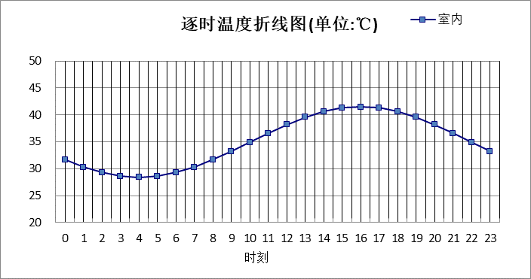

|  |  |  |  |  |  |  |  |  |  |  |  |
| --- | --- | --- | --- | --- | --- | --- | --- | --- | --- | --- | --- |
| 0:00 | 1:00 | 2:00 | 3:00 | 4:00 | 5:00 | 6:00 | 7:00 | 8:00 | 9:00 | 10:00 | 11:00 |
| 31.67 | 30.31 | 29.27 | 28.61 | 28.39 | 28.61 | 29.27 | 30.31 | 31.67 | 33.25 | 34.94 | 36.64 |
| 12:00 | 13:00 | 14:00 | 15:00 | 16:00 | 17:00 | 18:00 | 19:00 | 20:00 | 21:00 | 22:00 | 23:00 |
| 38.22 | 39.57 | 40.61 | 41.27 | 41.49 | 41.27 | 40.61 | 39.57 | 38.22 | 36.64 | 34.94 | 33.25 |

# 工程材料

|  |  |  |  |  |  |  |
| --- | --- | --- | --- | --- | --- | --- |
| 材料名称 | 导热系数λ | 蓄热系数S | 密度ρ | 比热容Cp | 蒸汽渗透系数u | 备注 |
| W/(m.K) | W/(㎡.K) | kg/m3 | J/(kg.K) | g/(m.h.kPa) |
| 水泥砂浆 | 0.930 | 11.370 | 1800.0 | 1050.0 | 0.0210 | 来源：《民用建筑热工设计规范》GB50176-2016 |
| 石灰砂浆 | 0.810 | 10.070 | 1600.0 | 1050.0 | 0.0443 | 来源：《民用建筑热工设计规范》GB50176-2016 |
| 粉煤灰 | 0.230 | 3.930 | 1000.0 | 920.0 | 0.0000 | 深圳市《公共建筑节能设计规范》SJG 44-2018 附表G-1 |
| 橡木、枫树（热流方向垂直木纹） | 0.170 | 4.900 | 700.0 | 2510.0 | 0.0562 | 深圳市《公共建筑节能设计规范》SJG 44-2018 附表G-1 |
| 聚乙烯泡沫塑料 | 0.047 | 0.700 | 100.0 | 1380.0 | 0.0000 | 深圳市《公共建筑节能设计规范》SJG 44-2018 附表G-1 |
| 木屑板 | 0.065 | 1.540 | 200.0 | 2100.0 | 0.2630 | 深圳市《公共建筑节能设计规范》SJG 44-2018 附表G-1 |
| 加气混凝土(ρ=500) | 0.190 | 2.810 | 500.0 | 1050.0 | 0.1110 | 深圳市《公共建筑节能设计规范》SJG 44-2018 附表G-1 |

# 工程构造

## 屋顶构造

### 屋顶构造一

|  |  |  |  |  |  |  |  |
| --- | --- | --- | --- | --- | --- | --- | --- |
| 材料名称 由外到内 | 厚度 | 差分 步长 | 导热 系数 | 蓄热 系数 | 修正 系数 | 热阻 | 热惰性 指标 |
| (mm) | (mm) | W/(m.K) | W/(㎡.K) | α | (㎡K)/W | D=R*S |
| 粉煤灰 | 40 | 6.7 | 0.230 | 3.930 | 1.00 | 0.174 | 0.683 |
| 聚乙烯泡沫塑料 | 20 | 6.7 | 0.047 | 0.700 | 1.00 | 0.426 | 0.298 |
| 橡木、枫树（热流方向垂直木纹） | 20 | 4.0 | 0.170 | 4.900 | 1.00 | 0.118 | 0.576 |
| 木屑板 | 80 | 5.7 | 0.065 | 1.540 | 1.00 | 1.231 | 1.895 |
| 加气混凝土(ρ=500) | 120 | 8.6 | 0.190 | 2.810 | 1.00 | 0.632 | 1.775 |
| 石灰砂浆 | 20 | 10.0 | 0.810 | 10.070 | 1.00 | 0.025 | 0.249 |
| 各层之和∑ | 300 | － | － | － | － | 2.604 | 5.477 |
| 差分时间步长(分钟) | 5.0 | | | | | | |
| 外表面太阳辐射吸收系数 | 0.75 | | | | | | |
| 传热系数K=1/(0.16+∑R) | 0.36 | | | | | | |
| 重质/轻质 | 重质围护结构 | | | | | | |

#### 自然通风房间：逐时温度

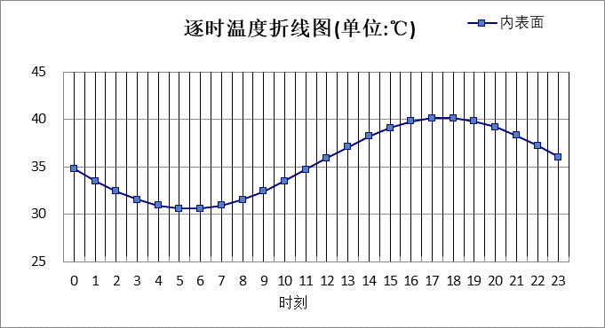

|  |  |  |  |  |  |  |  |  |  |  |  |
| --- | --- | --- | --- | --- | --- | --- | --- | --- | --- | --- | --- |
| 0:00 | 1:00 | 2:00 | 3:00 | 4:00 | 5:00 | 6:00 | 7:00 | 8:00 | 9:00 | 10:00 | 11:00 |
| 34.76 | 33.53 | 32.43 | 31.53 | 30.89 | 30.56 | 30.55 | 30.87 | 31.50 | 32.38 | 33.46 | 34.67 |
| 12:00 | 13:00 | 14:00 | 15:00 | 16:00 | 17:00 | 18:00 | 19:00 | 20:00 | 21:00 | 22:00 | 23:00 |
| 35.92 | 37.14 | 38.23 | 39.13 | 39.77 | 40.11 | 40.13 | 39.82 | 39.20 | 38.32 | 37.24 | 36.02 |

## 外墙构造

### 外墙构造一

|  |  |  |  |  |  |  |  |
| --- | --- | --- | --- | --- | --- | --- | --- |
| 材料名称 由外到内 | 厚度 | 差分 步长 | 导热 系数 | 蓄热 系数 | 修正 系数 | 热阻 | 热惰性 指标 |
| (mm) | (mm) | W/(m.K) | W/(㎡.K) | α | (㎡K)/W | D=R*S |
| 粉煤灰 | 20 | 6.7 | 0.230 | 3.930 | 1.00 | 0.087 | 0.342 |
| 聚乙烯泡沫塑料 | 20 | 6.7 | 0.047 | 0.700 | 1.00 | 0.426 | 0.298 |
| 粉煤灰 | 20 | 6.7 | 0.230 | 3.930 | 1.00 | 0.087 | 0.342 |
| 加气混凝土(ρ=500) | 200 | 8.7 | 0.190 | 2.810 | 1.00 | 1.053 | 2.958 |
| 石灰砂浆 | 20 | 10.0 | 0.810 | 10.070 | 1.00 | 0.025 | 0.249 |
| 各层之和∑ | 280 | － | － | － | － | 1.677 | 4.188 |
| 差分时间步长(分钟) | 5.0 | | | | | | |
| 外表面太阳辐射吸收系数 | 0.75 | | | | | | |
| 传热系数K=1/(0.16+∑R) | 0.55 | | | | | | |
| 重质/轻质 | 重质围护结构 | | | | | | |

#### 自然通风房间：东向逐时温度

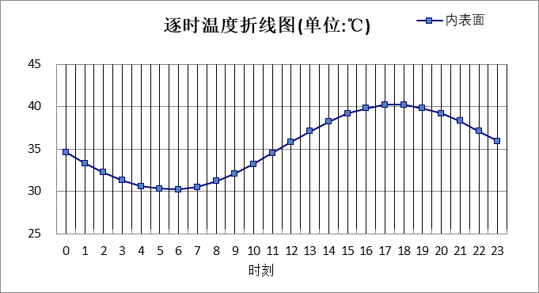

|  |  |  |  |  |  |  |  |  |  |  |  |
| --- | --- | --- | --- | --- | --- | --- | --- | --- | --- | --- | --- |
| 0:00 | 1:00 | 2:00 | 3:00 | 4:00 | 5:00 | 6:00 | 7:00 | 8:00 | 9:00 | 10:00 | 11:00 |
| 34.57 | 33.31 | 32.18 | 31.26 | 30.60 | 30.25 | 30.23 | 30.55 | 31.18 | 32.09 | 33.22 | 34.49 |
| 12:00 | 13:00 | 14:00 | 15:00 | 16:00 | 17:00 | 18:00 | 19:00 | 20:00 | 21:00 | 22:00 | 23:00 |
| 35.81 | 37.09 | 38.24 | 39.17 | 39.83 | 40.17 | 40.17 | 39.84 | 39.19 | 38.27 | 37.14 | 35.88 |

#### 自然通风房间：西向逐时温度

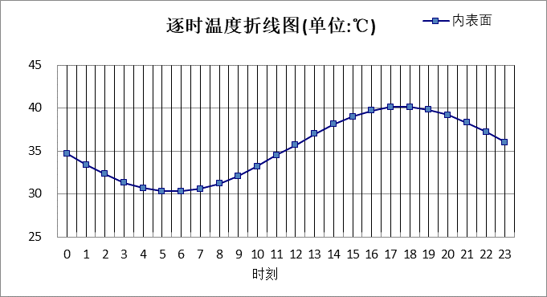

|  |  |  |  |  |  |  |  |  |  |  |  |
| --- | --- | --- | --- | --- | --- | --- | --- | --- | --- | --- | --- |
| 0:00 | 1:00 | 2:00 | 3:00 | 4:00 | 5:00 | 6:00 | 7:00 | 8:00 | 9:00 | 10:00 | 11:00 |
| 34.67 | 33.41 | 32.28 | 31.35 | 30.68 | 30.33 | 30.30 | 30.61 | 31.23 | 32.12 | 33.22 | 34.46 |
| 12:00 | 13:00 | 14:00 | 15:00 | 16:00 | 17:00 | 18:00 | 19:00 | 20:00 | 21:00 | 22:00 | 23:00 |
| 35.74 | 36.99 | 38.11 | 39.03 | 39.69 | 40.06 | 40.10 | 39.81 | 39.21 | 38.33 | 37.22 | 35.97 |

#### 自然通风房间：南向逐时温度

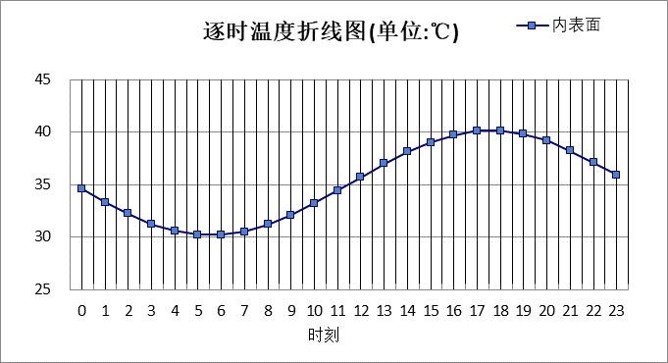

|  |  |  |  |  |  |  |  |  |  |  |  |
| --- | --- | --- | --- | --- | --- | --- | --- | --- | --- | --- | --- |
| 0:00 | 1:00 | 2:00 | 3:00 | 4:00 | 5:00 | 6:00 | 7:00 | 8:00 | 9:00 | 10:00 | 11:00 |
| 34.56 | 33.30 | 32.17 | 31.25 | 30.59 | 30.24 | 30.23 | 30.54 | 31.17 | 32.07 | 33.17 | 34.41 |
| 12:00 | 13:00 | 14:00 | 15:00 | 16:00 | 17:00 | 18:00 | 19:00 | 20:00 | 21:00 | 22:00 | 23:00 |
| 35.71 | 36.97 | 38.11 | 39.05 | 39.72 | 40.09 | 40.11 | 39.79 | 39.16 | 38.25 | 37.12 | 35.86 |

#### 自然通风房间：北向逐时温度

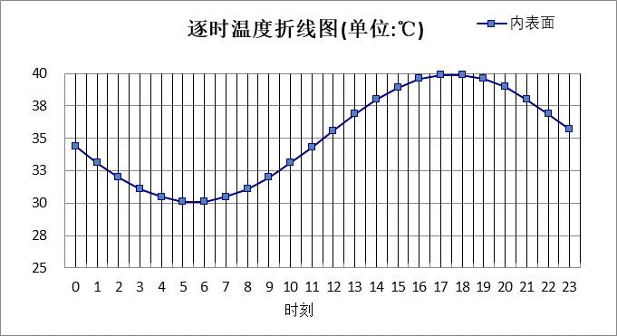

|  |  |  |  |  |  |  |  |  |  |  |  |
| --- | --- | --- | --- | --- | --- | --- | --- | --- | --- | --- | --- |
| 0:00 | 1:00 | 2:00 | 3:00 | 4:00 | 5:00 | 6:00 | 7:00 | 8:00 | 9:00 | 10:00 | 11:00 |
| 34.39 | 33.14 | 32.03 | 31.12 | 30.47 | 30.14 | 30.13 | 30.46 | 31.09 | 31.99 | 33.10 | 34.34 |
| 12:00 | 13:00 | 14:00 | 15:00 | 16:00 | 17:00 | 18:00 | 19:00 | 20:00 | 21:00 | 22:00 | 23:00 |
| 35.63 | 36.87 | 37.99 | 38.91 | 39.56 | 39.90 | 39.91 | 39.59 | 38.95 | 38.04 | 36.93 | 35.68 |

## 热桥柱构造

### 热桥柱构造一

|  |  |  |  |  |  |  |  |
| --- | --- | --- | --- | --- | --- | --- | --- |
| 材料名称 由外到内 | 厚度 | 差分 步长 | 导热 系数 | 蓄热 系数 | 修正 系数 | 热阻 | 热惰性 指标 |
| (mm) | (mm) | W/(m.K) | W/(㎡.K) | α | (㎡K)/W | D=R*S |
| 粉煤灰 | 20 | 6.7 | 0.230 | 3.930 | 1.00 | 0.087 | 0.342 |
| 聚乙烯泡沫塑料 | 20 | 6.7 | 0.047 | 0.700 | 1.00 | 0.426 | 0.298 |
| 粉煤灰 | 20 | 6.7 | 0.230 | 3.930 | 1.00 | 0.087 | 0.342 |
| 加气混凝土(ρ=500) | 200 | 8.7 | 0.190 | 2.810 | 1.00 | 1.053 | 2.958 |
| 石灰砂浆 | 20 | 10.0 | 0.810 | 10.070 | 1.00 | 0.025 | 0.249 |
| 各层之和∑ | 280 | － | － | － | － | 1.677 | 4.188 |
| 差分时间步长(分钟) | 5.0 | | | | | | |
| 外表面太阳辐射吸收系数 | 0.75 | | | | | | |
| 传热系数K=1/(0.16+∑R) | 0.55 | | | | | | |
| 重质/轻质 | 重质围护结构 | | | | | | |

#### 自然通风房间：东向逐时温度



|  |  |  |  |  |  |  |  |  |  |  |  |
| --- | --- | --- | --- | --- | --- | --- | --- | --- | --- | --- | --- |
| 0:00 | 1:00 | 2:00 | 3:00 | 4:00 | 5:00 | 6:00 | 7:00 | 8:00 | 9:00 | 10:00 | 11:00 |
| 34.57 | 33.31 | 32.18 | 31.26 | 30.60 | 30.25 | 30.23 | 30.55 | 31.18 | 32.09 | 33.22 | 34.49 |
| 12:00 | 13:00 | 14:00 | 15:00 | 16:00 | 17:00 | 18:00 | 19:00 | 20:00 | 21:00 | 22:00 | 23:00 |
| 35.81 | 37.09 | 38.24 | 39.17 | 39.83 | 40.17 | 40.17 | 39.84 | 39.19 | 38.27 | 37.14 | 35.88 |

#### 自然通风房间：西向逐时温度



|  |  |  |  |  |  |  |  |  |  |  |  |
| --- | --- | --- | --- | --- | --- | --- | --- | --- | --- | --- | --- |
| 0:00 | 1:00 | 2:00 | 3:00 | 4:00 | 5:00 | 6:00 | 7:00 | 8:00 | 9:00 | 10:00 | 11:00 |
| 34.67 | 33.41 | 32.28 | 31.35 | 30.68 | 30.33 | 30.30 | 30.61 | 31.23 | 32.12 | 33.22 | 34.46 |
| 12:00 | 13:00 | 14:00 | 15:00 | 16:00 | 17:00 | 18:00 | 19:00 | 20:00 | 21:00 | 22:00 | 23:00 |
| 35.74 | 36.99 | 38.11 | 39.03 | 39.69 | 40.06 | 40.10 | 39.81 | 39.21 | 38.33 | 37.22 | 35.97 |

#### 自然通风房间：南向逐时温度



|  |  |  |  |  |  |  |  |  |  |  |  |
| --- | --- | --- | --- | --- | --- | --- | --- | --- | --- | --- | --- |
| 0:00 | 1:00 | 2:00 | 3:00 | 4:00 | 5:00 | 6:00 | 7:00 | 8:00 | 9:00 | 10:00 | 11:00 |
| 34.56 | 33.30 | 32.17 | 31.25 | 30.59 | 30.24 | 30.23 | 30.54 | 31.17 | 32.07 | 33.17 | 34.41 |
| 12:00 | 13:00 | 14:00 | 15:00 | 16:00 | 17:00 | 18:00 | 19:00 | 20:00 | 21:00 | 22:00 | 23:00 |
| 35.71 | 36.97 | 38.11 | 39.05 | 39.72 | 40.09 | 40.11 | 39.79 | 39.16 | 38.25 | 37.12 | 35.86 |

#### 自然通风房间：北向逐时温度



|  |  |  |  |  |  |  |  |  |  |  |  |
| --- | --- | --- | --- | --- | --- | --- | --- | --- | --- | --- | --- |
| 0:00 | 1:00 | 2:00 | 3:00 | 4:00 | 5:00 | 6:00 | 7:00 | 8:00 | 9:00 | 10:00 | 11:00 |
| 34.39 | 33.14 | 32.03 | 31.12 | 30.47 | 30.14 | 30.13 | 30.46 | 31.09 | 31.99 | 33.10 | 34.34 |
| 12:00 | 13:00 | 14:00 | 15:00 | 16:00 | 17:00 | 18:00 | 19:00 | 20:00 | 21:00 | 22:00 | 23:00 |
| 35.63 | 36.87 | 37.99 | 38.91 | 39.56 | 39.90 | 39.91 | 39.59 | 38.95 | 38.04 | 36.93 | 35.68 |

# 验算结论

## 自然通风房间

|  |  |  |  |  |  |
| --- | --- | --- | --- | --- | --- |
| 类型 | 构造 | 时刻 | 最高温度(℃) | 限值(℃) | 结论 |
| 屋顶 | 上:屋顶构造一 | 17:30 | 40.16 | 41.20 | 满足 |
| 外墙 | 东:外墙构造一 | 17:30 | 40.21 | 41.20 | 满足 |
| 西:外墙构造一 | 17:35 | 40.12 | 41.20 | 满足 |
| 南:外墙构造一 | 17:35 | 40.14 | 41.20 | 满足 |
| 北:外墙构造一 | 17:30 | 39.95 | 41.20 | 满足 |
| 热桥柱 | 东:热桥柱构造一 | 17:30 | 40.21 | 41.20 | 满足 |
| 西:热桥柱构造一 | 17:35 | 40.12 | 41.20 | 满足 |
| 南:热桥柱构造一 | 17:35 | 40.14 | 41.20 | 满足 |
| 北:热桥柱构造一 | 17:30 | 39.95 | 41.20 | 满足 |